Informations pour le remplacement des groupes fonctionnels
Manuel d'atelier KDI 3404 TM (Rev. 08.4)

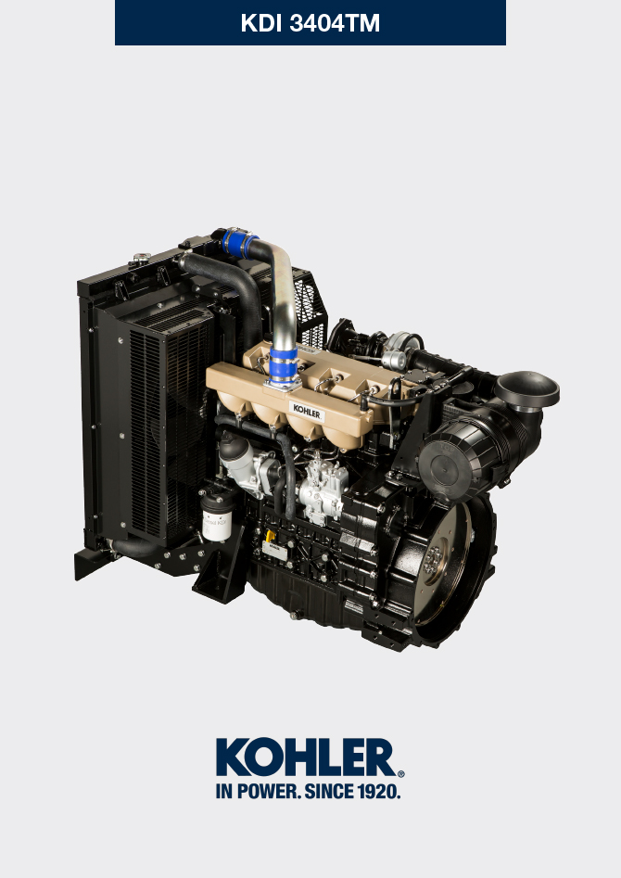
Sommario
1. TITOLO 1 2
1.1. Asdfsdfsdf 2
1.2. Asdfsdfsdfggg 2

Informations pour le remplacement des groupes fonctionnels

Remplacement des injecteurs et de la pompe à injection
Important  - Avant de procéder à cette opération, lire attentivement le Par. 3.3.2 .  - Les tuyaux du carburant doivent être remplacés après deux démontages.  - Sceller tous les raccords des composants d’injection comme illustré dans le Par. 2.9.7 au moment du démontage.  - Toujours remplacer les joints d'étanchéité lors de chaque démontage.  - Manutentionner les composants conformément aux indications du Par. 2.18 .  - Se référer au Par. 1.3 pour les ravitaillements opérationnels pendant la procédure de démontage et de montage.  - En cas de réparation des injecteurs RSN-A , il faut les faire certifier par un centre Stanadyne pour en vérifier le fonctionnement correct - vérifier sur le catalogue des pièces de rechange le type d’injecteurs montés sur le moteur ( RSN-A est spécifié dans la description). | 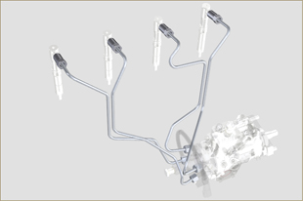  Fig 6.1
6.1.1 Démontage des tuyaux d'injection carburant (pompe à injection/injecteurs)  - Dévisser les vis A .  - Dévisser les vis B .  - Détacher le branchement rapide C .  - Dévisser les vis D et retirer le collecteur E . | 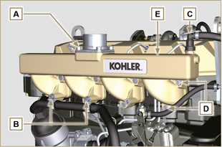  Fig 6.2
- Dévisser les vis H1 et enlever les colliers H2 et l'élément en caoutchouc.  - Dévisser les écrous F .  - Dévisser les écrous G .  - Retirer les tuyaux H . | 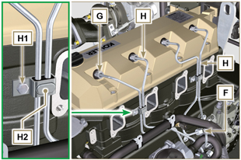  Fig 6.3
6.1.2 Démontage du couvercle des culbuteurs  - Dévisser la vis L .  - Dévisser la vis M.  - Dévisser les vis N et retirer le couvercle culbuteurs P . | 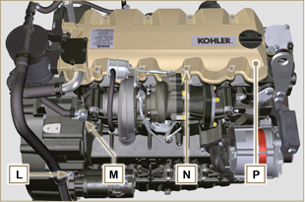  Fig 6.4
6.1.3 Démontage du tuyau de retour du carburant  - Dévisser les vis Q et retirer le tuyau R . | 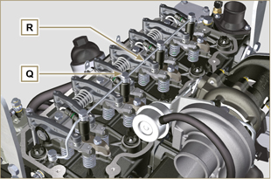  Fig 6.5
6.1.4 Démontage des injecteurs  - Dévisser et retirer la vis J avec la rondelle K et puis l'étrier X .  - Extraire l'injecteur Z .  REMARQUE: S'il est impossible d'extraire l'injecteur électronique (en agissant sur le point BC), utiliser une clé à fourche (Ø 11 mm), n effectuant de petites rotations pour débloquer le composant.  - Sceller tous les raccords des au Par. 2.9.7 .  - S'assurer que le joint S soit resté dans la bonne position ( Fig. 6.7 ). Dans le cas contraire, le récupérer à l'intérieur de la douille de l'injecteur électronique V . | 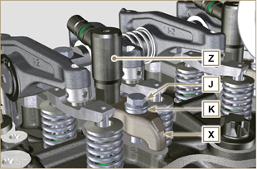  Fig 6.6  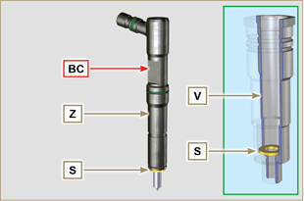  Fig 6.7
REMARQUE: Cliquer a droit pour reproduire la procédure. | https://www.youtube.com/embed/mt-Dsw4A81A?rel=0
6.1.5 Démontage de la pompe à injection  Important  - Avant de procéder au démontage, procéder à l'identification du code de la pompe à l'aide de la plaque d'identification ( Pos. 12 - Tab. 2.12 ) et démonter l'injecteur du cylindre 1 ( Par. 1.4 - 6.1.1 - 6.1.2 - 6.1.3 - 6.1.4 ).  - En alternative, identifier la pompe à l'aide du catalogue des pièces de rechange en ligne ( https://partners.lombardini.it/App/SparepartCatalogue/Default/Catalogue.aspx )  - Insérer l'outil ST_30 dans le logement de l'injecteur n° 1 et le fixer avec la patte de fixation J , la vis J et la rondelle K .  REMARQUE : Ne pas serrer la vis J . | 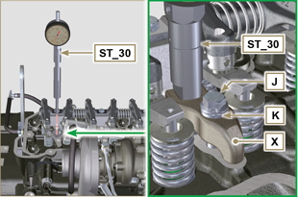  Fig 6.8
- Démonter le démarreur.  - Monter l'outil ST_34 dans le logement du démarreur Y et le fixer avec les deux vis de fixation du démarreur.  - Tourner le vilebrequin dans le sens des aiguilles d'une (Rif. A Par. 1.4 ) montre à l'aide de l'outil ST_34 en mettant le repère X vers le haut.  REMARQUE : Pendant la phase de positionnement de la référence X , contrôler que le cylindre N° 1 soit en phase de compression (les soupapes du piston N° 1 doivent être toutes en position de fermeture). | 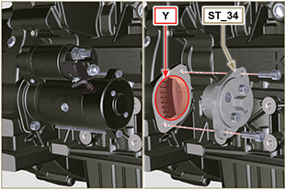  Fig 6.9

- Avec le repère X vers le haut, trouver le PMS à l'aide de l'outil ST_30 en mettant ensuite l'indicateur du comparateur sur 0 . | 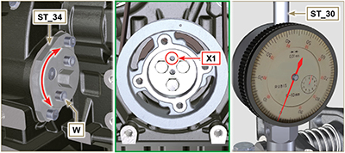  Fig 6.10
- À l'aide du code pompe identifié, se référer au Tab. 6.1 pour connaître les degrés d'avance et la valeur d'abaissement du piston correspondante.  - La valeur d'abaissement du piston identifiée, tourner le vilebrequin dans le sens inverse des aiguilles d'une montre en allant au-delà de la valeur décrite dans le Tab. 6.1 , tourner à nouveau le vilebrequin, dans le sens des aiguilles d'une montre, en s'arrêtant à la valeur correcte d'avance, en utilisant l'outil ST_30 ( Rif. A Par. 1.4 ).  REMARQUE: La valeur indiquée dans le Tab. 6.1 doit être atteinte en tournant le vilebrequin avec le piston en phase de compression. Tourner le vilebrequin à l'aide de l'outil ST_34 . | Code pompe Abaissement piston (mm) Avance  ED0065905290-S 0,733 (0.562 - 0.927) 8° (± 1°)  ED0065905430-S 0,562 (0.413 - 0.733) 7° (± 1°)  ED0065905440-S 1,033 (0.828 - 1.261) 9,5° (± 1°)  ED0065905690-S 0,645 (0.485 - 0.828) 7.5° (± 1°)  Tab. 6.4
- Bloquer l'outil ST_34 avec les vis J et s'assurer que le vilebrequin tourne sans altérer la valeur d'avance correcte. Si cela se produit, répéter les opérations décrites aux points 4, 5, 6, 7 et 8 .  - Dévisser les vis A1 , retirer la plaque B1 . | 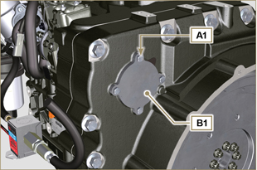  Fig 6.11
- Dévisser et enlever l'écrou C1 fixation engrenage commande pompe injection D1 .  Important  - Après avoir retirer l'écrou C1 , s'assurer que la valeur d'avance correcte soit restée inaltérée sur ST_30 .  - Faire attention à ce que l'écrou C1 ne tombe pas à l'intérieur du carter. | 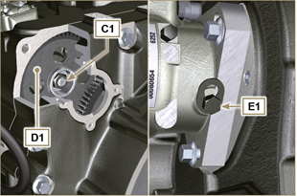  Fig 6.12
- Dévisser la vis E1 et déplacer la plaque boutonnière F1 dans la direction de la flèche G1 .  - Visser la vis E1 pour bloquer la pompe à injection (couple de serrage à 12 Nm ).  - Visser l'outil ST_13 sur l'engrenage D1 . | 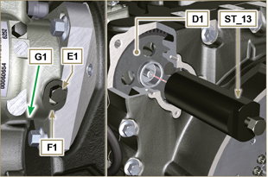  Fig 6.13
- Exécuter les opérations du point 1 du Par. 5.2 .  - Détacher le branchement rapide N1 .  - Dévisser les vis K1 et K2 et détacher le groupe Oil Cooler L1 du carter M1 .  - Desserrer les vis J2 . | 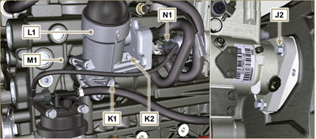  Fig 6.14
- Dévisser la vis P1 .  - Visser la vis de l'outil ST_13 pour désaccoupler la pompe à injection J1 et l'engrenage de commande de la pompe à injection D1 .  - Dévisser les vis J2 et extraire la pompe à injection J1 .  - NE PAS retirer l'outil ST_13 . | 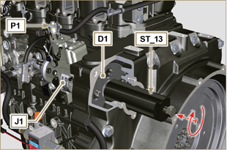  Fig 6.15
NOTA: Pulse para ver el procedimiento | https://www.youtube.com/embed/lll9hIO0pXM?rel=0
6.1.6 Montage de la pompe à injection  Important  - Avant de monter la nouvelle pompe J1, s'assurer que la plaque F1 est libre de bouger et que la vis de blocage E1 n'est pas desserrée (la pompe vendue comme pièce de rechange est fournie bloquée en avance d'injection du cylindre N° 1) .  - S'assurer que les surfaces d'accouplement sur l'arbre Q1 et sur l'engrenage D1 n'aient aucune trace d'impureté ni aucun résidu de lubrifiant .  - Ne retirer les capuchons de protection qu'au moment de connecter à nouveau les tuyaux.  - Ne pas enlever l'outil ST_30  - Monter la pompe à injection J1, en insérant l'arbre Q1 sur l'engrenage D1 .  Important  - Toujours remplacer les vis J2 avec des vis neuves ou, en alternative, appliquer du Loctite 2701 sur les filets.  - Serrer les vis J2 sur le carter M1 (couple de serrage 25 Nm ).  - Enlever les outils ST_13 .  - S'assurer que la valeur d'avance correcte soit restée inaltérée, serrer l'écrou C1 sur l'arbre Q1 (comme illustré sur la Fig. 6.17 , il est possible de se servir d'un tournevis pour guider l'écrou C1 sur l'arbre Q1 afin d'éviter qu'il ne tombe accidentellement dans le carter S1 - couple de serrage à voir circulaire technique 710018 ). | 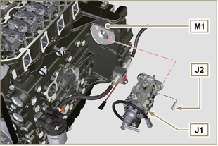  Fig 6.16  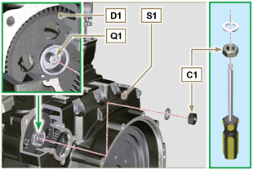  Fig 6.17
- Dévisser la vis E1 et déplacer la plaque boutonnière F1 dans la direction de la flèche G2 .  - Visser la vis E1 (couple de serrage à 5.5 Nm ). La pompe à injection est maintenant débloquée.  - Enlever les outils ST_30 et ST_34 . | 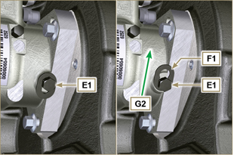  Fig 6.18
- Monter l'Oil Cooler L1 sur le carter M1 au moyen des vis K1 , K2 .  REMARQUE: Loujours remplacer le joint R1 , R2 lors de chaque montage. | 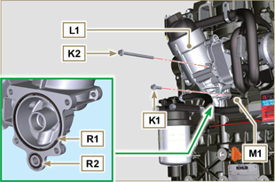  Fig 6.19
- Fixer le tuyau U1 au moyen de la vis P1 en interposant le joint T1 .  - Brancher le raccord rapide N1 sur la pompe J1 . | 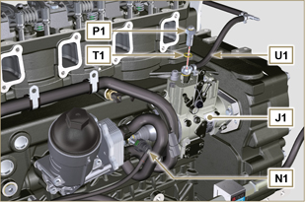  Fig 6.20
- Fixer la plaque B1 au moyen des vis A1 , en interposant le joint V1 sur le carter S1 (couple de serrage 10 Nm ). | 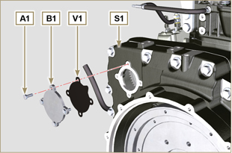  Fig 6.21
REMARQUE: Cliquer a droit pour reproduire la procédure. | https://www.youtube.com/embed/xAUa9IQBmpU?rel=0
6.1.7 Montage des injecteurs  Important  - Pour éviter d'abîmer le système d'injection, ne retirer les capuchons de protection ( Par. 2.9.7 ) qu'au moment du montage.  - Lubrifier les joints W1, W2, S et les insérer sur l'injecteur Z . | 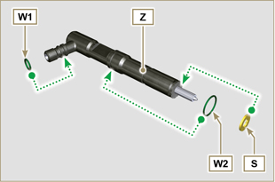  Fig 6.22
- Insérer l'injecteur Z dans la douille V . | 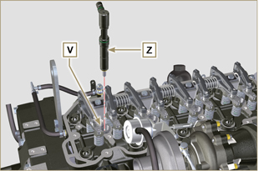  Fig 6.23
- Assembler les pièces P, Q, R et les insérer sur l'injecteur Z . | 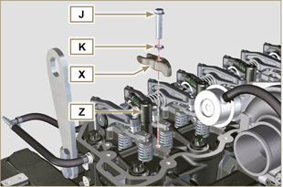  Fig 6.24
- Insérer l'outil ST_52 sur les raccords d'injecteur Z (détail X2 ).  - Serrer la vis J (couple de serrage à 20 Nm - Fig. 6.24 ). | 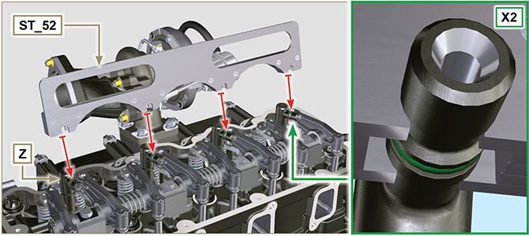  Fig 6.25
6.1.8 Montage du tuyau de retour des injecteurs  - Positionner le tuyau N sur les injecteurs Z et fixer les vis M (couple de serrage à 14 Nm ). | 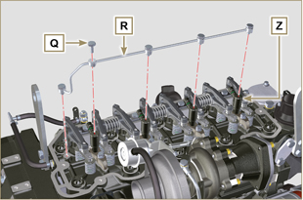  Fig 6.26
6.1.9 Montage du couvercle des culbuteurs  Important  - Le joint Z1 entre le couvercle des culbuteurs et la culasse doit impérativement être remplacé après chaque démontage.  - Placer l’outil ST_17 sur la culasse, en correspondance des deux trous de fixation 9 et 10 .  - Placer le joint Z1 et le couvercle P sur la culasse A2 en respectant les trous des vis de fixation N et en s’aidant des goupilles de guidage ST_17 .  - Fixer le couvercle des culbuteurs P sur la culasse A2 avec les vis N en respectant l'ordre de serrage indiqué sur la Fig. 6.28 (couple de serrage à 10 Nm ).  - Fixer le tuyau M2 avec la vis L (couple de serrage à 10 Nm ) .  - Serrer le raccord M3 avec la vis M (couple de serrage à 25 Nm ) en interposant le join B2. | 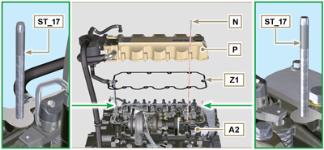  Fig 6.27  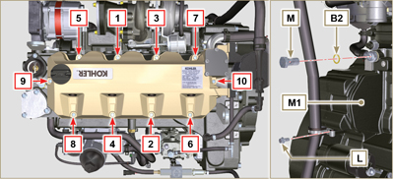  Fig 6.28
6.1.10 Montage des tuyaux d'injection carburant (pompe à injection/injecteurs)  - Positionner les tuyaux H sur les injecteurs et sur la pompe à injection.  Important  - Visser manuellement les écrous F et G sans les serrer.  - Serrer les écrous F et G (couple de serrage à 25 Nm ).  - Fixer les tuyaux H au moyen des colliers H2 en montant:  - l'élément en caoutchouc H3 ;  - le collier H2 sur l'élément H3 ;  - fixer le collier H2 avec la vis H4 et l'écrou H5 (couple de serrage 10 Nm ).  - Fixer le collecteur E sur la culasse A2 au moyen des vis D en interposant le joint C2 .  - Fixer la ligne d'admission E2 sur le collecteur E au moyen des vis A en interposant le joint D2 .  - Brancher le raccord rapide C sur le collecteur E .  - Fixer le tuyau H6 sur le collecteur E avec les vis B. | 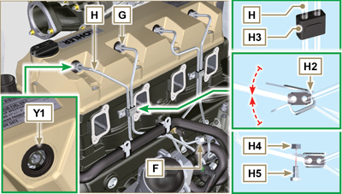  Fig 6.29
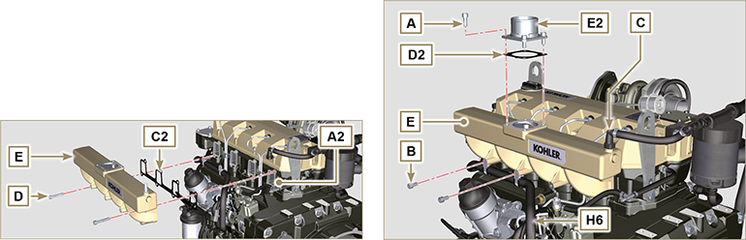
Fig 6.30/6.31

Remplacement de la pompe réfrigérant
6.2.1 Démontage  REMARQUE: Effectuer les opérations décrites au Par. 5.1 .  Important  - Avant de procéder à cette opération, lire le Par. 3.3.2 .  - La pompe réfrigérant n'est pas réparable.  - Desserrer les vis A et B .  - Desserrer la vis C pour enlever la tension de la courroie D et retirer la courroie D .  - Dévisser les vis E et retirer la Poulie F . | 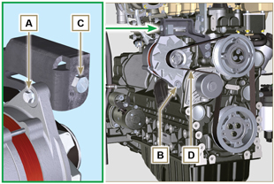  Fig 6.32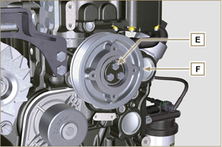  Fig 6.33
- Dévisser les vis G et retirer la pompe H avec le joint correspondant. | 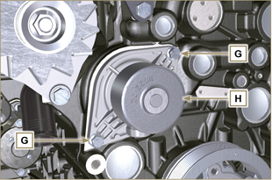  Fig 6.34
REMARQUE: Cliquer a droit pour reproduire la procédure. | https://www.youtube.com/embed/FdI56hBo_R0?rel=0
6.2.2 Montage  Important  - Toujours remplacer le joint d'étanchéité J , lors de chaque montage.  - Toujours remplacer le joint D lors de chaque montage.  - Manutentionner les composants conformément aux indications du Par. 2.17 .  - Fixer la pompe H avec les vis G en interposant le nouveau joint J (couple de serrage 25 Nm ). | 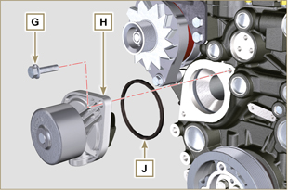  Fig 6.35
- Fixer la poulie F au moyen des vis E sur le carter K (couple de serrage 25 Nm ). | 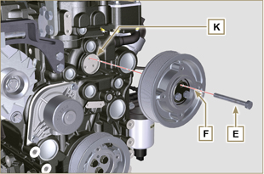  Fig 6.36
- Insérer la courroie D sur les poulies P .  - Visser la vis C en portant l’écrou L à 10 mm de la bride N (cote C1 ).  - Fixer la vis A (couple de serrage 25 Nm ).  - Fixer la vis B ( Fig. 6 . 32 - couple de serrage voir circulaire technique 710007 ).  - Démarrer le moteur et au bout de quelques minutes de fonctionnement , l'arrêter et le laisser refroidir à température ambiante, et vérifier la mise sous tension de la courroie au point P . Le contrôle avec vibration a une valeur comprise entre 135 et 178 Hz .  REMARQUE: Si la courroie n'est pas conforme aux valeurs de tension prescrites, la remplacer. | 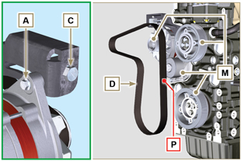  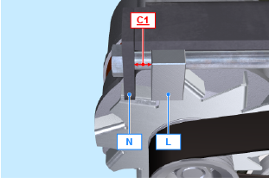  Fig 6.37
REMARQUE: Cliquer a droit pour reproduire la procédure. | https://www.youtube.com/embed/edCJrMN0G5M?rel=0

Remplacement du séparateur des vapeurs d'huile
6.7.1 Démontage  Important  - Avant de procéder à cette opération, lire le Par. 3.3.2  - Détacher le branchement rapide A .  - Décrocher les colliers B et C .  - Détacher les manchons D du corps du reniflard E . | 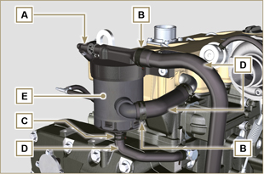  Fig 6.38
- Dévisser les vis F et retirer le corps du reniflard E . | 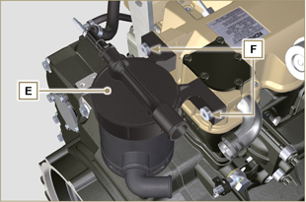  Fig 6.39
6.7.2 Montage  - Fixer le corps du reniflard E au moyen des vis F (couple de serrage 22 Nm ).  - Introduire les manchons D sur le corps du reniflard E (Fig. 6.38) .  - Fixer les colliers B et C (Fig. 6.38). | 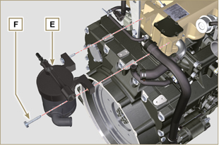  Fig 6.40

Remplacement du groupe Oil Cooler et filtre à huile
6.4.1 Démontage du groupe Oil Cooler  Important  - Avant de procéder à cette opération, lire le Par. 3.3.2  - Effectuer les opérations décrites au Par 5.1 et Par 5.2 .  - Le groupe Oil Cooler E n'est pas réparable.  - Décrocher les colliers A .  - Retirer les manchons B du groupe Oil Cooler E . | 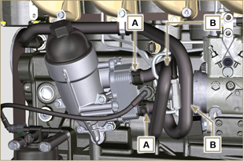  Fig 6.41
Avertissement  - Tournevis électriques / pneumatiques sont interdits.  - Utiliser un récipient adapté pour recueillir l'éventuelle huile résiduelle.  - Dévisser le couvercle porte-cartouche H en effectuant trois tours complets et attendre 1 minute.  REMARQUE: cette opération va permettre à l’huile contenue dans le support E de s’écouler correctement dans le carter d’huile.  - Dévisser le couvercle porte-cartouche H et contrôler que l'huile contenue dans le support du filtre à huile E s'écoule vers le carter de l'huile.  - Détacher le branchement rapide N1. | 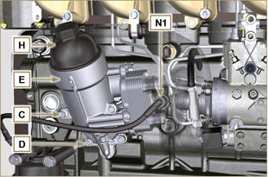  Fig 6.42
- Dévisser les vis C et D et retirer le groupe Oil Cooler E.  - Retirer les joints F et G du groupe Oil Cooler E . | 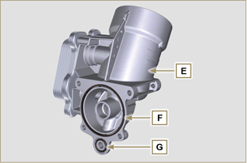  Fig 6.43
6.4.2 Remplacement de la cartouche du filtre à huile  - Retirer les joints L, M et N du couvercle porte-cartouche H .  - Retirer la cartouche P du couvercle porte-cartouche H . | 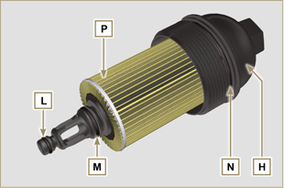  Fig 6.44
- Lubrifier et insérer les joints L, M et N dans les logements L1, M1 et N1 du couvercle porte-cartouche H .  - Insérer la cartouche P dans le couvercle porte-cartouche H . | 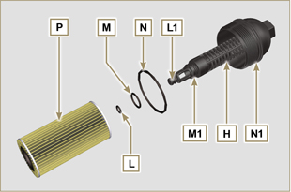  Fig 6.45
6.4.3 Montage du groupe Oil Cooler  Important  - En cas de montage du raccord U sur le carter S (couple de serrage manuel avec Loctite 2701 sur le filet).  - Vérifier que les surfaces Q sur le support E et sur le carter S ne présentent pas d'impuretés.  - Lubrifier et insérer le joint T sur le raccord U .  - Lubrifier et insérer le joint sur le support B:  F dans le logement F1 ;  G dans le logement G1 ;  - Fixer le support E avec les vis C et D (couple de serrage 10 Nm ).  - Insérer et visser le support de cartouche E sur le support du filtre R (couple de serrage 25 Nm ).  - Brancher les manchons B sur le support E et fixer les tuyaux B avec les colliers A .  - Brancher le raccord rapide N1 sur la pompe J1 . | 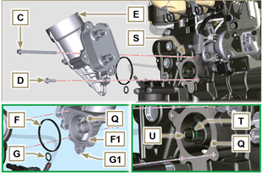  Fig 6.46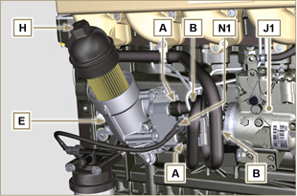  Fig 6.47

Remplacement du filtre carburant
6.59.1 Démontage  Important  - Avant de procéder à cette opération, lire le Par. 3.3.2  Avertissement  - Le filtre carburant n'est pas toujours installé sur le moteur.  - En fase de desmontaje, utiliser un récipient adapté pour récupérer le carburant contenu dans la cartouche F .  - Desconecte la unión rápida N1 .  - Décrocher les colliers A et extraire les tuyaux B du support H .  - Dévisser la cartouche F du support H .  - Dévisser les vis C et retirer le support H . | 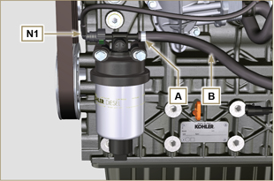  Fig 6.48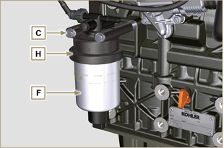  Fig 6.49
Avertissement  - Contrôler la présence du filtre de la pompe d'alimentation de carburant et effectuer le remplacement si nécessaire.  - Décrocher le collier D .  - Débrancher le tuyau E .  - Dévisser le filtre G de la pompe Q . | 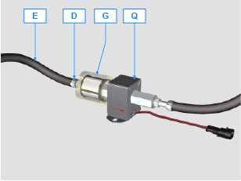
- Visser le nouveau filtre G sur la pompe Q (couple de serrage à 20 Nm ).  - Brancher le tuyau E sur le filtre G et le fixer avec le collier D . | 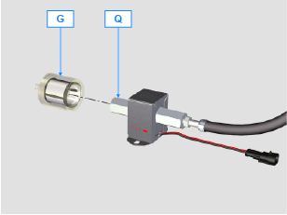
6.5.2 Montage  - Fixer le support de filtre carburant H avec les vis C sur le carter M en interposant l'entretoise L entre M et H et la rondelle P entre H et C (couple de serrage 25 Nm ).  - Connecter les tuyaux B sur le support H .  - Fixer les tuyaux B avec les colliers A . | 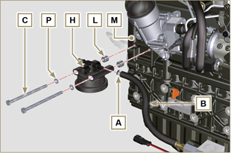  Fig 6.50
- Lubrifier le joint N avec du carburant.  - Fixer la cartouche F sur le support H (couple de serrage 17 Nm ).  - Brancher le raccord rapide N1 sur le support H . | 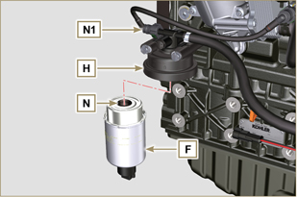  Fig 6.51

